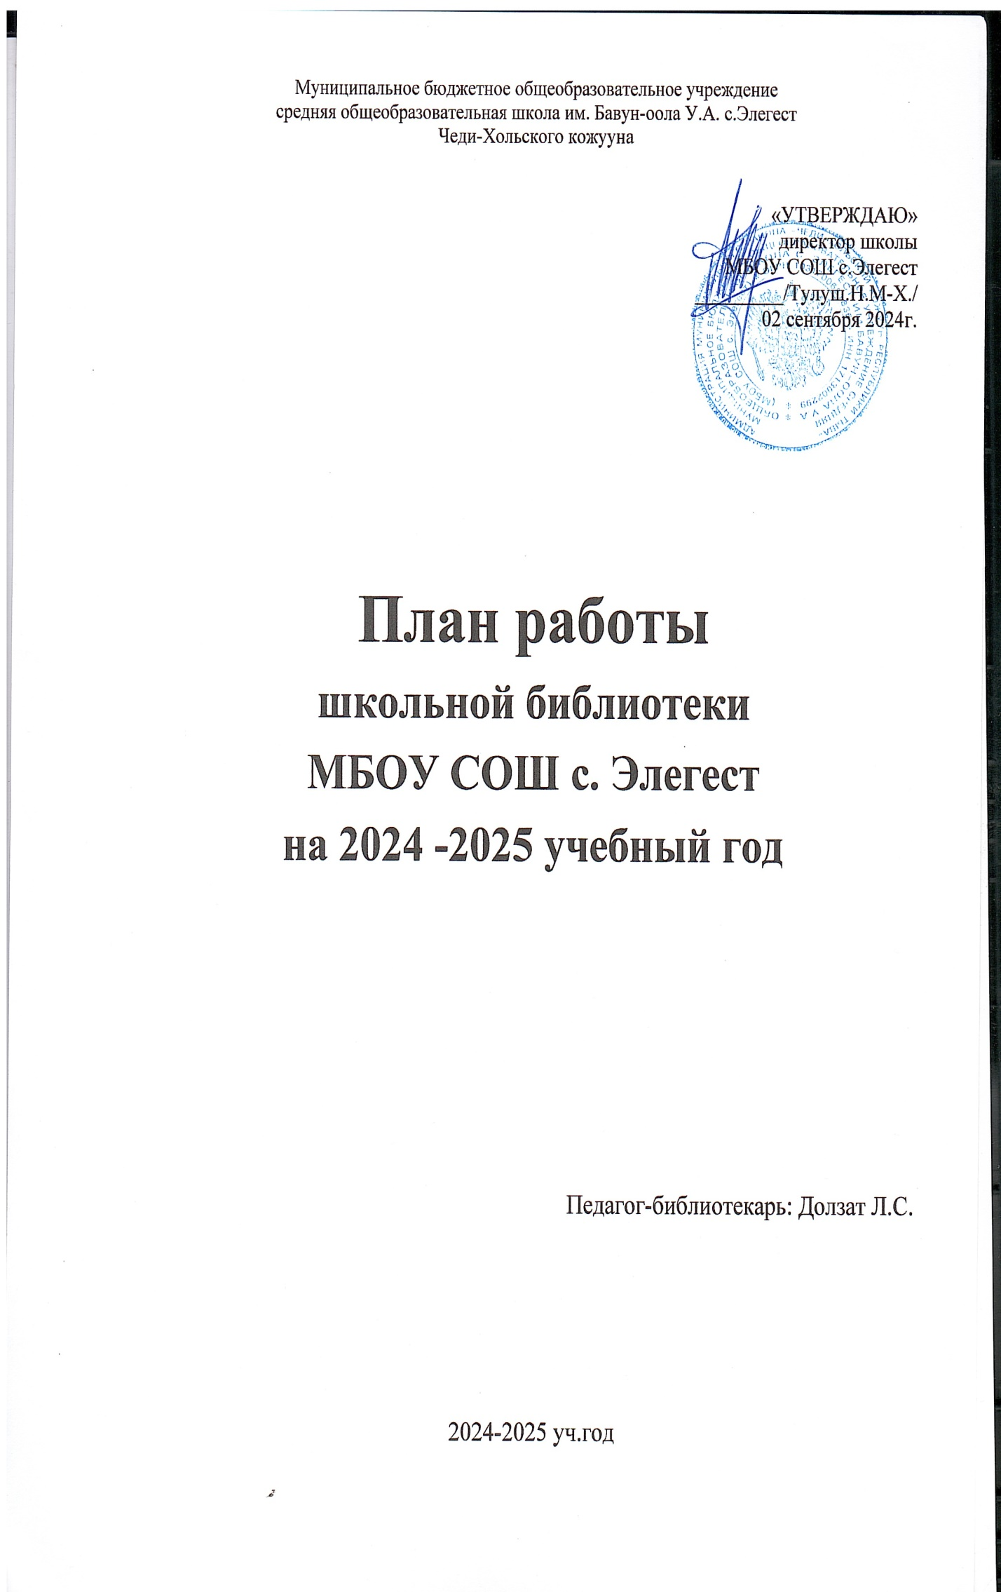
- Вводная часть
Задачи библиотеки.
- Обеспечение учебно-воспитательного процесса и самообразования путём библиотечно-библиографического и информационного обслуживания обучающихся и педагогов;
- формирование у школьников навыков независимого библиотечного пользователя, информационной культуры и культуры чтения.

Основные функции библиотеки:
- Образовательная – Поддерживать и обеспечивать образовательные цели.
- Информационная – предоставлять возможность использовать информацию вне зависимости от её вида.
- Культурная - способствует развитию общей культуры пользователей, приобщает их к важнейшим достижениям национальной и мировой культуры, внедряет нормы, традиции, достижения культуры в их сознание, жизнь и быт.

- Формирование фонда библиотеки.
№ | Форма проведение | Содержание работы | Класс | Срок исполнения | Отчёт о проведении
 |  | Работа с фондом учебной литературы |  | Август | 24 Августа Раздачи книг 1-4кл,25 Августа 5-11кл
1. |  | Подведение итогов движения фонда.  Диагностика обеспеченности учащихся школы учебниками и учебными пособиями на 2024-2025 учебный год. |  | Сентябрь
2. |  | Составление совместно с учителями-предметниками заказа на учебники с учётом их требований;  а) формирование общешкольного заказа на учебники на 2024-2025 учебный год;  б) приём и обработка поступивших учебников:  - оформление накладных;  - запись в книгу суммарного учёта;  - штемпелевание;  - составление списков класса |  | Октябрь  По мере поступления
3. |  | Приём и выдача учебников (по графику) |  | Май, август
4. |  | Информирование учителей и обучающихся о новых поступлениях учебников и учебных пособий |  | Сентябрь
5. |  | Выставка учебников и учебных пособий, предлагаемых Центром учебно-методической литературы, формирование заказа учебных пособий, контроль за осуществлением исполнения заказа. |  | Октябрь
6. |  | Списание с учётом ветхости и смены программ |  | Декабрь
 |  | III. Работа с читателями
1. |  | Обслуживание читателей на абонементе |  | Постоянно
2. |  | Рекомендательные беседы при сдаче книг |  | Постоянно
 |  | IV. Работа с педагогическим коллективом |  | Постоянно
1. |  | Рекомендательные беседы о новых изданиях, поступивших в библиотеку |  | По мере поступления
2. |  | Информирование учителей о новой учебной и методической литературе, журналах и газетах |  | На педсоветах
3. |  | Поиск литературы и периодических изданий по заданной тематике. Оказание помощи педагогическому коллективу в поиске информации. |  | Постоянно
 |  | V. Работа с учащимися школы
1. |  | Обслуживание пользователей согласно расписанию работы библиотеки |  | Постоянно
2. |  | Проводить беседы с вновь записавшимися пользователями о правилах поведения в библиотеке, о культуре чтения книг и журнальной периодики |  | Постоянно
3. |  | Рекомендовать художественную литературу и периодические издания согласно возрастным категориям каждого пользователя библиотеки |  | Постоянно
 |  | VI. Массовая работа
1  2  3 |  | Работа процент обеспечение учебниками  Отчет обеспеченность по классам.  Обеспеченность по предметам. |  | Сентябрь
4  5  6  7  8 | Диктант по классам  Конкурс рисунков  Книжная выставка  Книжная выставка  Книжная  выставка | Международный день грамотности  С Днём Учителя!  С Днём пожилого человека  Международный день распространения грамотности; | 1-11  1-11  1-11  1-11 | 26 сентября  5 октября  Сентябрь  Октября | В течении последней недели сентября
9  10  11 | Информационный стенд  Информационная выставка  Творческая выставка | 20 ноября – Международный день прав ребенка  27 ноября – День Матери | 1 - 11  1-11  1-11 | Ноябрь
12  13  14 | Информационный стенд  Книжнная выставка | «12 декабря – День Конституции РФ »  Операция «Снежинка» Обучение изготовление обьемных снежинок, оформление библиотеки к Новому году, мастер классы. | 1-11  1-11  1-11 | Декабрь
15  16 | Обсуждение беседы  Книжная выставка | Новогодняя сказка  Новогодняя радость | 1-4  5-11 | Январь  Январь
15  16  17 | Беседа  Информационный стенд  Конкурс рисунков | «День святого Валентина» День Влюбленных  «Шаг чаагай, Шагаа чаагай!»  День защитника Отечества | 1-10  1-11  5-11 | Февраль
18  19  20 | Конкурс рисунков  Конкурс рисунков  Книжная выставка | «Улыбнись солнышко» 1 марта – первый день ВЕСНЫ  «Моя единственная неповторимая»  8 марта  «Либимая мамочка» | 1-5  1-11  1-11 | Март
21  22  23 | Конкурс стихов  Книжная выставка  Конкурс рисунков | Неделя детской и юношеской книги  Памятная дата России: День космонавтики установлен указом Президиума Верховного Совета СССР в 1962 году в ознаменование полета человека в космос. Всемирный день авиации и космонавтики с 2011 года он носит еще одно название - Международный день полета человека в космос. | 1-4  1 – 4  1 - 11 | Апрель  Апреля.ддд 4
24  25  26 | Выставка  Обход проверка состояния учебников, работа учебным фондом школы  Выставка, викторина | День воинской славы России: День Победы советского народа в Великой Отечественной войне 1941 - 1945 годов (1945 год).  «Книжкина больница»  День славянской письменности и культуры | 1 -11  1 - 11 | Май
 |  | VII. Реклама библиотеки.
 |  | Рекламная деятельность библиотеки:  - устная – во время перемен, на классных часах, классных собраниях;  - наглядная – информационные объявления о выставках и мероприятиях, проводимых библиотекой;  - Оформление выставки одного автора:  «Календарь знаменательных и памятных дат». |  | Постоянно  По мере требования  В течение года
 |  | VIII. Профессиональное развитие
1. |  | Участие семинарах городского методического объединения. |  | В течение года
2. |  | Самообразование:  - чтение журналов «Школьная библиотека», «Библиотека в школе»;  - приказов, писем, инструкций о библиотечном деле |  | В течение года
3. |  | Совершенствование традиционных и освоение новых библиотечных технологий |  | В течение года
 |  | IX. Взаимодействие с другими библиотеками
1. |  | Сотрудничество по обслуживанию школьников с библиотеками. |  | В течение года по мере требования

